ALL IN PITCH – yritysideakilpailu 2018

ALL IN Pitch on Satakunnan yrittäjäpalveluyhdistys Enterin ja ALL IN -verkoston yhdessä järjestämä yritysideakilpailu, jossa on kolme sarjaa: toinen aste, korkea-aste ja yhteiskunnallisen yrittäjyyden sarja. Pitchaus -kisassa haastetaan oma mukavuusalue ja hypätään lavalle pitämään perinteinen hissipuhe ja saadaan siitä tuomariston palaute. Jokainen lavalle nousija on voittaja. Pitchauskilpailu etenee monivaiheisesti: kaikki halukkaat opiskelijatiimit osallistuvat ensin oppilaitoskohtaisiin alkukarsintoihin. Alkukarsinnoista parhaat tiimit etenevät semifinaaliin, joka järjestetään tänä vuonna Satakunnan ammattikorkeakoulussa 26.11. Semifinaalissa sarjan parhaimmat tiimit esittävät ideansa paikalla olevan yleisön edessä. Finaaliin pääsijät valitsee raati, johon kuuluu paikallisten yritysten johtoa. Tuomaristoon kuuluvat Kari Ollila, Jari Taimi, Tomi Lähdeniemi, Jani Vikkula, Matti Ratsula ja Niina Etelätalo. Semifinaalin ja finaalin välissä opettajien on mahdollista tsempata opiskelijoitaan sekä tiimien hioa esitystään. Finaaliin valitaan kuusi parasta tiimiä. Finaalissa kolme parasta palkitaan kukin muhkealla stipendillä.

ALL IN Pitch – alkukarsinnat

ALL IN PITCH –yritysideakilpailu on avoin kaikille satakuntalaisille opiskelijoille. Kilpailuun voi osallistua soolona tai maksimissaan 5 opiskelijan muodostamalla joukkueella. Kilpailussa ei ole ala- tai yläikärajaa. Kukin oppilaitos vastaa alkukarsintojen järjestämisestä. Karsintojen suoritustapa on vapaa ja se voidaan toteuttaa esim. opintojakson yhteydessä tai oppilaitoksen erillisenä aktiviteettinä. Opettajat saavat osallistua kilpailijoiden valmentamiseen ja koutsaamiseen, mutta eivät olla kilpailijana mukana. Satakunnan ammattikorkeakoulu vastaa kilpailun visuaalisesta ilmeestä yhdessä Satakunnan yrittäjäpalveluyhdistys Enterin kanssa.

Kilpailuun ilmoittaudutaan 19.11. mennessä oheisesta linkistä: https://elomake.samk.fi/lomakkeet/8431/lomake.html

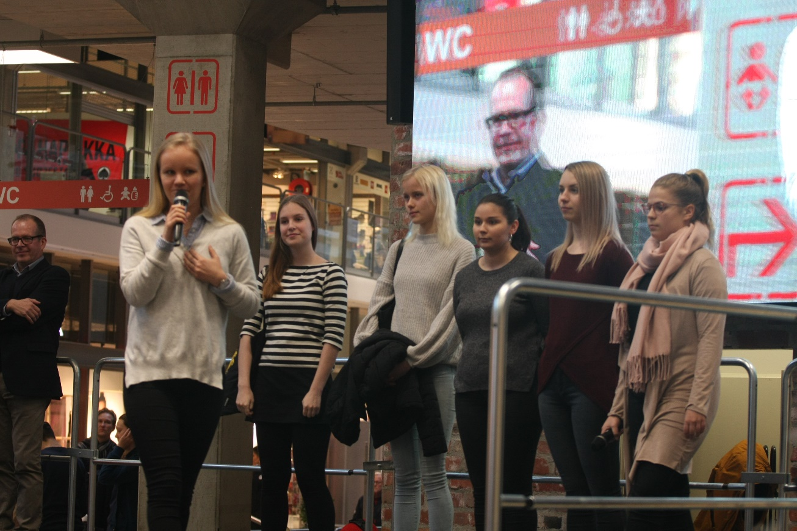

ALL IN Pitch – SEMIFINAALI
Aika maanantai 26.11.2018 klo 10.00 alkaen
Paikka Satakunnan ammattikorkeakoulu

Kukin alkukarsinnoista selvinnyt joukkue esittää pitchauksensa semifinaalissa. Jokaisella joukkueella on aikaa maksimissaan 5 minuuttia. Tuomaristo valitsee kaikkien yritysideansa lähettäneistä 6 jatkoon pääsijää. Finalistit julkistetaan semifinaalin lopuksi klo 14.00. Kaikille joukkueille tiedotetaan finalisteista myös sähköpostilla maanantai-iltapäivän kuluessa. Mikäli joukkue on estynyt pitchaamaan ideaansa, heillä ei ole oikeutta edetä finaaliin. Eli mikäli ei esiinny semifinaalissa ei ole oikeutta osallistua finaaliin.

ALL IN Pitch – FINAALI
Aika maanantai 26.11.201 klo 14.30 alkaen
Paikka Satakunnan ammattikorkeakoulu
Tuomaristo (TBA)
Kukin joukkue esittelee yritysideansa finaalissa, aikaa pitchaukselle on kullakin 5 minuuttia. Finaalissa ei anneta palautetta esityksen jälkeen vaan kukin joukkue esittää pitchinsä vuorollaan. Tilaisuuteen on vapaa pääsy ja faneilla on mahdollisuus kannustaa omiaan.
Palkinnot Kolme parasta yritysideaa saa muhkean stipendin.

Kilpailussa on kolme sarjaa: korkea-aste, 2.aste ja yhteiskunnallisen yrittäjyyden sarja. Palkitsemiset pyritään suorittamaan sarjoittain, mutta tuomaristo voi päättää myös toisin. Mikäli osallistujia ei ole kaikissa sarjoissa, voidaan stipendi luovuttaa myös toiseen sarjaan. Kaikki kolme stipendiä luovutetaan siis joka tapauksessa. Tuomaristo kiinnittää palkitsemisessa huomiota yritysidean uutuusarvoon, toimeenpantavuuteen ja liiketaloudellisiin mahdollisuuksiin.
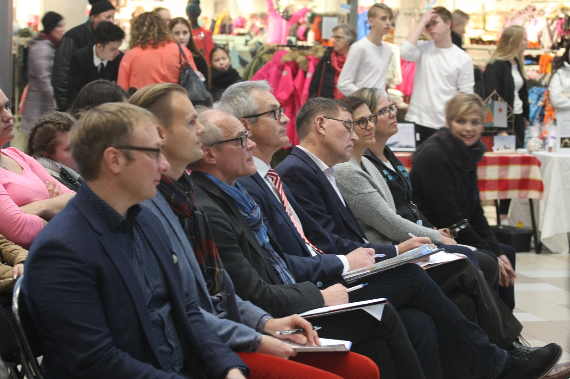
Lisätiedot ALL IN PITCH –yritysideakilpailusta:
pia.marjanen@samk.fi
044 710 3356

